 | 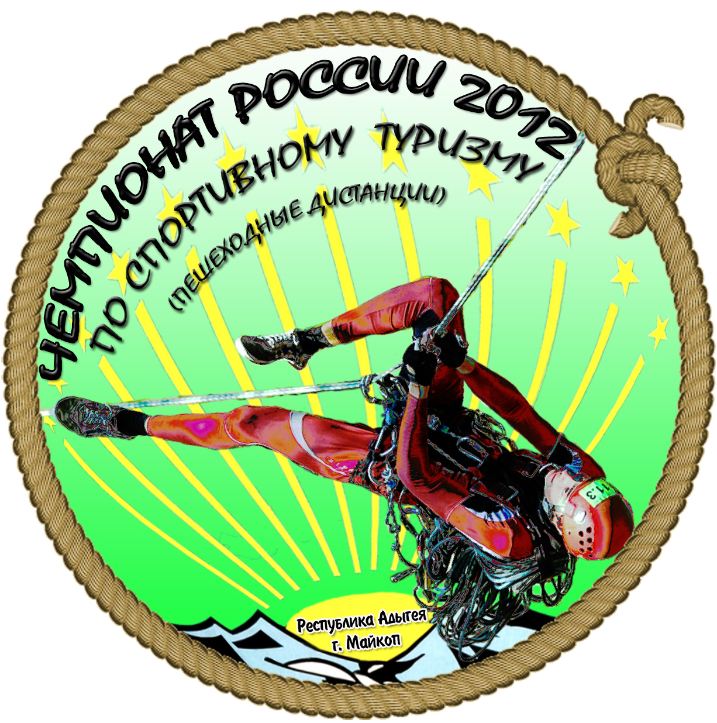 | 
ЧЕМПИОНАТ РОССИИ ПО СПОРТИВНОМУ ТУРИЗМУ
НА ПЕШЕХОДНЫХ ДИСТАНЦИЯХ
10-16 сентября 2012 года Республика Адыгея, Майкопский р-н, б/о «Турист»

УСЛОВИЯ СОРЕВНОВАНИЙ В ДИСЦИПЛИНЕ
«ДИСТАНЦИЯ – ПЕШЕХОДНАЯ – СВЯЗКА»
(ДЛИННАЯ)

ОБЩАЯ ИНФОРМАЦИЯ ПО ДИСТАНЦИИ

- Запрещается нахождение на дистанции представителей и тех участников, которые в этот момент еще не стартовали или уже финишировали, без разрешения ГСК, в противном случае команда может быть снята с дистанции.
- За 15 минут до старта связка проходит предстартовую проверку, на которой проверяется снаряжение и знание границ полигона. Связка не выпускается на дистанцию до полного выполнения всех требований, при этом старт не откладывается.
- В зоне старта связка сдает Декларацию. При отсутствии у связки снаряжения, указанного в Декларации, на финише – связка снимается с дистанции.
- Помимо случаев, оговоренных в таблице 4.1 и п.4.2.4 «Регламента…», связка получает снятие с этапа если она:
- превысила КВ этапа;
- не работала на этапе (при наличии электронной отметки с этапа);
- нарушила специально оговоренные требования, невыполнение которых, согласно
условиям этапа, ведет к снятию.
- Каждый этап (блок этапов) на ИС и ЦС оборудован РЗ (красно-белая разметка), если в оборудовании этапа (блока этапов) не оговорено иное. При организации и снятии командного оборудования, участники работают в РЗ этапа (блока этапов), после покидания которой взаимопомощь запрещена.
- Прохождение этапов (блоков этапов) и КП всей связкой, вход в РЗ этапа после прибытия 2 человек.
- По п.5.1.1 «Регламента…» сопровождение не требуется. Выпуск страховочной веревки осуществляется в соответствии с п.5.1.2 «Регламента…» одним участником.
- Волочение веревок, как на этапах, так и между этапами, допускается.
- Снятие с блока этапов считается как снятие с одного этапа.
- Все горизонтальные бревна диаметром до 30 см.
- Все судейские карабины являются заглушенными, если в условиях этапа не оговорено иное.
- При восстановлении судейских перил разрешён только узел «штык», при этом, снятие перил не осуществляется.
- Старт и финиш – совмещены.

Район соревнований: пос. Краснооктябрьский, долины рек Белая, Курджипс.
Границы района: север – р. Белая; восток – шоссе а/к «Турист» - Майкоп; юг – шоссе Апшеронск-Майкоп; запад – шоссе Майкоп-Туапсе.
Аварийный выход: на юг к шоссе, далее по дороге до места старта.

Класс дистанции: 5
Длина дистанции: _____________
Перепад высот: _______________
Количество технических этапов: 10
Общее КВ дистанции: __________

ПЕРЕЧЕНЬ ЭТАПОВ, ПАРАМЕТРЫ, ОБОРУДОВАНИЕ И УСЛОВИЯ ПРОХОЖДЕНИЯ

СТАРТ

Этап. Ориентирование
Дистанция впечатана в карту. Места расположения этапов (блоков этапов) и контрольных пунктов (КП) обозначены окружностями. Окружности пронумерованы по номеру этапа (КП). Непоследовательная отметка КП является не взятым КП. Связка движется от старта до финиша в заданном направлении. Отметка на КП осуществляется каждым участником связки самостоятельно, передача чипа запрещена.

Этап 1. Подъём по склону. КВ – мин.

ТО
ОЗ
ИС
ЦС
КЛ
КЛ
ППС
Параметры этапа:
Длина этапа | Крутизна | Расстояние от ТО до ОЗ | Расстояние от ОЗ до ППС
36 м | до 45˚
Оборудование этапа:
ИС – БЗ, КЛ – начало ОЗ. ППС – судейские петли - 1 шт.
ЦС – БЗ, ТО – горизонтальное бревно. КЛ – окончание ОЗ.
Действия: подъём первого участника по п.5.4, подъём второго участника по п.5.11.
Обратное движение по этапу: по своим перилам по п.5.10.

БЛОК ЭТАПОВ 2-3. Переправа вертикальным маятником – Наклонная навесная переправа.

ТО-1
ТО-3
ИС
ЦС
КЛ 1111
КЛ2
ОЗ1
ТО-2
КЛ3
Параметры этапа:
Длина ОЗ | Расстояние от ТО1 до ТО2 | Расстояние от ТО2 до ТО3 | Высота ТО1 | Расстояние от ТО2 до КЛ ИС | Расстояние от ТО3 до КЛ ЦС
9 м | 22 м | 19 м | 14 м
Оборудование этапа:
ИС – БЗ, ТО1 - горизонтальное бревно, КЛ1 – начало ОЗ и зоны, запрещенной для движения по рельефу.
Судейские сдвоенные перила для восстановления наклонной вверх навесной переправы ТО1-ТО2, закреплённые на ТО2, конец которых выведен на ТО1.
ТО2 – горизонтальное бревно – предназначенное для закрепления перил, два заглушенных судейских карабина.
ЦС – БЗ, ТО3 - горизонтальное бревно, КЛ2 – окончание ОЗ и зоны, запрещенной для движения по рельефу при преодолении маятника, КЛ3 – окончание ОЗ и зоны, запрещенной для движения по рельефу при спуске по наклонной вниз навесной переправе.
Действия: участники восстанавливают наклонную вверх навесную переправу от ТО1 до ТО2, закрепляя её на ТО1. Первый участник поднимается по наклонной навесной переправе по п.5.9 с самостраховкой по п.5.10.2 до ТО2, и закрепляет на ТО2 маятниковые перила и перила для наведения наклонной навесной переправы вниз от ТО2 до ТО3 по п.5.6. Второй участник переправляется методом «Вертикальный маятник» по п. 5.15 на ЦС и крепит на ТО3 перила наклонной навесной переправы вниз. Первый участник спускается по наклонной навесной переправе от ТО2 до ТО3 на ЦС по п.5.9.
Снятие перил навесной переправы по п.5.7.1. Разрешено снятие маятниковых перил первым участником с ТО2.
Обратное движение по этапу:
- с ТО2 на ТО1 – по наклонной навесной переправе по 5.9 с верхней командной страховкой;
- с ТО3 на ТО2 – по наклонной навесной переправе по 5.9 с верхней командной страховкой или самостраховкой по 5.10.2.
- ЦС на ИС – по дну оврага по коридору обратного хода.

БЛОК ЭТАПОВ 4-5. Подъём по перилам – Спуск по наклонной навесной переправе. КВ – мин.

ТО-2
ТО-1
ОЗ
ЦС
ИС

Этап 4. Подъем по перилам.
Параметры этапа:
Длина этапа | Крутизна | Расстояние от ТО1 до ОЗ | Расстояние от ОЗ до ТО2
25 м | до 90˚
Оборудование этапа:
ИС – БЗ. ТО1 – горизонтальное бревно. Судейские перила для подъема первого участника. КЛ – начало ОЗ.
ЦС – БЗ. ТО2 – горизонтальное бревно. КЛ – окончание ОЗ.
Действия: Движение первого участника до вертикального участка по п.5.3, на вертикальном участке по п.5.10 по судейским перилам. Организация перил по п.5.6. Подъем второго участника по п.5.11 с верхней командной страховкой. Во время работы на этапе 4 связка крепит перила этапа 5 на ТО1 по п.5.6.
Обратное движение по этапу: По п. 5.10 по своим перилам до ИС этапа 4.

Этап 5. Спуск по наклонной навесной переправе.
Параметры:
Длина этапа | Крутизна | Расстояние от ТО2 до ОЗ | Расстояние от ОЗ до ТО1
25 м | до 30˚
ИС (ЦС этапа 4) – БЗ, ТО2 – горизонтальное бревно. КЛ – начало ОЗ и зоны, запрещенной для движения по рельефу. Судейские перила обратного хода.
ЦС (ИС этапа 4) – БЗ, ТО1 – горизонтальное бревно, КЛ – окончание ОЗ и зоны, запрещенной для движения по рельефу.
Действия: связка наводит перила навесной переправы, закрепленные в ТО1 во время работы на этапе 4. Движение участников по п.5.9, снятие перил по п.5.7.1 с ЦС этапа.
Обратное движение по этапу:
Подъем по перилам обратного хода (перила для подъема первого участника на этапе 4) по п. 5.10.

Этап 6. Переправа по перилам вброд через водную преграду. КВ – мин.

ТО-2
ТО-1
ЦС
ИС
КЛ1
КЛ3
ОЗ1
Параметры этапа:
Длина этапа | Расстояние от ТО1 до ОЗ | Расстояние от ОЗ до ТО2
28 м
Оборудование этапа:
ИС – БЗ. ТО1 – судейский заглушенный карабин. Перила обратного хода.
ОЗ – вода (река).
ЦС – БЗ. ТО2 – судейский заглушенный карабин.
Действия: переправа первого участника по п.5.1. Организация перил по п.5.6. Переправа второго участника по п.5.8. Снятие перил по п.5.7.1.
Обратное движение по этапу: по перилам обратного хода по п.5.8.

Этап 7. Спуск по наклонной навесной переправе. КВ – мин

ТО-1
ТО-2
ОЗ
ИС
ЦС

Параметры:
Длина этапа | Крутизна | Расстояние от ТО1 до ОЗ | Расстояние от ОЗ до ТО2
30 м | 30^{о} | 2 м | 1 м
ИС – БЗ, ТО1 – горизонтальное бревно. КЛ – начало ОЗ.
Судейские перила обратного хода.
КЛ на склоне – начало зоны запрещенной для движения по рельефу и окончания движения по п.5.12.
ЦС – БЗ, ТО2 – судейский заглушенный карабин на оттяжке, КЛ – окончание ОЗ и зоны, запрещенной для движения по рельефу
Действия: спуск первого с ТО1 по п.5.3. Организация перил по п.5.6. Движение второго по п.5.9, снятие перил по п.5.7.1 с ЦС этапа.
Обратное движение по этапу: по перилам навесной переправы по п.5.9. а при их отсутствии по перилам обратного хода по п.5.10. на ИС.

БЛОК ЭТАПОВ 8-9. Подъём по перилам – Параллельные перила через сухой овраг. КВ – мин
Блок этапов проходится без потери страховки.
Запрещается одновременное нахождение участников на этапах блока.
ТО-1
ИС
ЦС
КЛ 1111
КЛ
ТО-2
Этап 8. Подъём по перилам.
Параметры этапа:
Длина этапа | Крутизна
10 м | 90˚
Оборудование этапа:
ИС – БЗ, судейские перила для подъема, закрепленные на судейской навесной переправе.
ЦС – ОЗ (перила навесной переправы)
Действия: первый участник поднимается по п.5.10, перестёгивается на навесную переправу, по ней переправляется по п.5.9 на ЦС этапа 9, крепит верхнюю перильную верёвку для этапа 9 и переправляется на ИС этапа 9 по п.5.9. Подъём второго участника по п.5.11 до навесной переправы, далее по ней по п.5.9 на ИС этапа 9
Обратное движение по этапу: по судейским перилам по п.5.9., п.5.10.

Этап 9. Параллельные перила через овраг.
Параметры этапа:
Длина этапа | Расстояние от ТО1 до ОЗ | Расстояние от ОЗ до ТО2
29 м
Оборудование этапа:
ИС – БЗ, ТО1 – горизонтальные бревна. КЛ – начало ОЗ. Натянутые нижние перила.
ЦС – БЗ. ТО2 – горизонтальные бревна. КЛ – окончание ОЗ.
Действия: связка наводит верхнюю перильную верёвку по п.5.6., переправа по п.5.8, снятие перил по п.5.7.1 с ЦС блока этапов.
Обратное движение по этапу: при наличии параллельных перил по п.5.8. при их отсутствии по судейской навесной переправе по п.5.9.

Этап 10. Спуск по перилам в 2 участка. КВ – мин.

ТО-1
ОЗ
ЦС
ИС
КЛ
КЛ
ТО-2
Параметры этапа:
Длина этапа | Крутизна | Расстояние от ТО1 до ОЗ
23+22 м | до 45˚ | 2 м
Оборудование этапа:
ИС – БЗ. ТО1 – горизонтальное бревно, КЛ – начало ОЗ. Перила обратного хода.
ОЗ. ТО2 – горизонтальное бревно.
ЦС – БЗ. КЛ – окончание ОЗ.
Действия: организация перил в соответствии с п.5.6. Спуск участников по п.5.12. с верхней страховкой. Организация перил в ТО2 на нижнем участке обязательна. Снятие перил в соответствии с п.5.7.1.
Обратное движение по этапу: по п.5.10 по перилам обратного хода.

ФИНИШ

Начальники дистанции ____________________ /Кидрячев А. Ф., СС1К, г. Уфа/

____________________/Орлов О. П., СС1К,г. Ангарск Иркутской обл./

